附件
省外重点人群分类健康管理措施（截至 5 月 16 日 15 时）

“14+7”健康管理 |  | 起始时间
黑龙江省 | 哈尔滨市宾县宾州镇、宾安镇 | 4 月 22 日
上海市 | 黄浦区打浦桥街道顺昌路 612 弄 20 号  嘉定区马陆镇康年路 261 号工地宿舍 | 2 月 28 日
上海市 | 浦东新区惠南镇日京路 88 号、北蔡镇联勤村冯桥南宅  崇明区长兴镇长明村 21 队 | 3 月 1 日
上海市 | 浦东新区北蔡镇鹏飞路 411 弄 6 号、御北路 235 号，康桥镇苗桥  路 935 弄 19 号，嘉定区江桥镇增建村柴中村民组，闵行区梅陇镇许泾村八组、梅陇镇行南村三队、华漕镇许浦村三队，崇明区  长兴镇新港村 15 队列 | 3 月 8 日
辽宁省 | 丹东市振兴区帽盔山街道 | 4 月 12 日
辽宁省 | 营口市鲅鱼圈区熊岳镇，大石桥市镁都街道、汤池镇、百寨街道 | 4 月 24 日
北京市 | 朝阳区潘家园街道松榆里社区、松榆西里社区、潘家园社区，南  磨房乡南新园社区、双龙西社区，十八里店乡周家庄中路 19 号院、吕家营村、周家庄村、十里河村、小武基村，双井街道广和 南里二条、和平村一社区，劲松街道农光东里社区、农光里社区大郊亭社区，建外街道北郎东社区、南郎社区，豆各庄乡朝丰家 园社区，金盏乡金盏嘉园二社区；  通州区新华街道盛业家园社区、如意社区，于家务回族乡西里社  区，中仓街道新华园社区，潞城镇后北营村，北苑街道官园社区 马驹桥镇样本小区；  房山区窦店镇于庄村、瓦窑头村、一街村、芦村、下坡店村、袁  庄村、沁园春景社区、腾龙家园社区、窦店产业园，西潞街道苏 庄三里社区，长阳镇加州水郡东区社区金桥国际公寓、金域公园 社区、韵达快递长阳分部，阎村镇大紫草坞村、小紫草坞村、张 庄村、乐活雅苑小区、紫欣苑小区、大董村，韩村河镇五侯村  海淀区北太平庄街道金晖远洋社区远洋风景小区、索家坟社区首  钢小区，清河街道安宁北路社区安宁佳园小区 | 、  ，  4 月 15 日

 | 丰台区五里店街道彩虹北社区
广东省 | 湛江市坡头区官渡镇 | 4 月 22 日
河北省 | 承德市滦平县长山峪镇 | 5 月 2 日
河北省 | 唐山市路南区女织寨乡 | 5 月 7 日
四川省 | 广安市邻水县鼎屏镇 | 5 月 4 日
“7 天集中隔离医学观察+7 天日常健康监测”健康管理 A
广西 | 防城港市东兴市 | 4 月 1 日
河南省 | 郑州市封控区 | 4 月 20 日
广东省 | 湛江市坡头区 | 4 月 22 日
四川省 | 广安市邻水县 | 5 月 4 日
“7 天集中隔离医学观察+7 天居家健康观察”健康管理 B
上海市 | 上海市全域 | 3 月 23 日
“3+11”健康管理
江苏省 | 无锡市江阴市 | 4 月 26 日
黑龙江  省 | 哈尔滨市宾县 | 4 月 22 日
江西省 | 宜春市袁州区、经开区、宜阳新区、明月山区、高安市 | 4 月 30 日
辽宁省 | 丹东市 | 4 月 12 日
辽宁省 | 营口市鲅鱼圈区、大石桥市、盖州市 | 4 月 24 日
辽宁省 | 沈阳市新民市 | 5 月 1 日
北京市 | 朝阳区潘家园街道、南磨房乡、十八里店乡、双井街道、劲松街道、建外街道、豆各庄乡、金盏乡，房山区窦店镇、长阳镇、西潞街道、阎村镇、韩村河镇，通州区新华街道、于家务回族乡、 中仓街道、潞城镇、北苑街道、马驹桥镇，丰台区五里店街道，  海淀区北太平庄街道、清河街道 | 4 月 15 日
广东省 | 湛江市赤坎区、霞山区、麻章区、廉江市、吴川市、遂溪县、经  开区 | 5 月 2 日
新疆 | 乌鲁木齐市米东区 | 4 月 20 日
河南省 | 郑州市（含郑州东站） | 4 月 20 日
河南省 | 许昌市 | 4 月 26 日

 | 濮阳市华龙区、开发区、工业园区、示范区、濮阳县 | 4 月 27 日
 | 周口市项城市、川汇区、淮阳区、郸城县 | 4 月 29 日
 | 安阳市内黄县 | 5 月 1 日
 | 开封市兰考县 | 5 月 3 日
青海省 | 西宁市城西区、湟中区 | 4 月 30 日
河北省 | 承德市滦平县 | 5 月 2 日
河北省 | 唐山市路南区 | 5 月 7 日
四川省 | 广安市华蓥市 | 5 月 4 日
安徽省 | 黄山市徽州区、休宁县 | 5 月 6 日
“2+14”健康管理
江苏省 | 泰州市靖江市 | 4 月 24 日
广西 | 防城港市 | 4 月 1 日
河南省 | 濮阳市 | 4 月 27 日
北京市 | 朝阳区、东城区、西城区、海淀区、丰台区、石景山区、房山区  通州区、顺义区、昌平区、大兴区、经开区 | 、  4 月 15 日
天津市 | 北辰区、东丽区 | 5 月 8 日
综合服务点应检尽检
黑龙江  省 | 哈尔滨市（除宾县） | 2 月 24 日
广东省 | 湛江市（除坡头区、赤坎区、霞山区、麻章区、廉江市、吴川市  遂溪县、经开区） | 、  4 月 22 日
河北省 | 承德市（除滦平县） | 5 月 2 日
河北省 | 唐山市（除路南区） | 5 月 7 日
四川省 | 广安市（除邻水县、华蓥市） | 5 月 4 日

浙江省重点人群分类健康管理措施（截至 5 月 16 日 15 时）

市 | “14+7”健康管理（起始时间）
杭州市 | 西湖区封控区（4 月 24 日），桐庐县封控区（4 月 30 日）
金华市 | 东阳市封控区（4 月 24 日）

台州市 | 封控区（4 月 21 日）
宁波市 | 封控区（4 月 26 日）
嘉兴市 | 封控区（4 月 24 日）
“3+11”健康管理
杭州市 | 西湖区管控区（4 月 24 日），桐庐县管控区（4 月 30 日）
金华市 | 东阳市管控区（4 月 24 日）
台州市 | 管控区（4 月 21 日）
宁波市 | 管控区（4 月 26 日）
嘉兴市 | 管控区（4 月 24 日）
“2+14”健康管理
杭州市 | 西湖区防范区（4 月 24 日），桐庐县防范区（4 月 30 日）
金华市 | 东阳市防范区（4 月 24 日）
台州市 | 防范区（4 月 21 日）
宁波市 | 防范区（4 月 26 日）
嘉兴市 | 防范区（4 月 24 日）
注：1.“14+7”健康管理（先实施 14 天集中隔离医学观察，第 1、3、7、14 天分别进行一次核酸检测，其中第 14 天核酸检测应落实“双采双检”；
对上述核酸检测阴性者，继续实施 7 天居家健康观察，居家健康观察的第2、7 天分别进行一次核酸检测，结果为阴性的结束居家健康观察，时间从离开中高风险地区或其他涉疫地区之日起计算）。
- “2+14”健康管理（核验其到浙 2 天（48 小时）内新冠病毒核酸检测阴性证明。对无证明的，入绍当天就近引导至综合服务点等指定场所接受核酸检测。结果为阴性的，纳入 14 天日常健康监测。日常健康监测期间， 在第 3、14 天各进行一次核酸检测，结果为阴性的，结束日常健康监测）。
- “3+11”健康管理（排查到位后先实施 3 天居家健康观察，第 1 天、
第 3 天分别进行 1 次核酸检测，2 次核酸检测全部阴性者，结束 3 天居家
健康观察，继续实行日常健康监测直至离开风险区满 14 天，并于第 5 天进
行 1 次核酸检测，于第 14 天和同住家属共同进行 1 次核酸检测。如排查到
位时，离开风险区已满 3 日，则不需 3 天居家健康观察，其他要求不变）。4.A:“7+7”健康管理（先实施 7 天集中隔离医学观察，第 1、2、3、
4、7 天分别进行 1 次核酸检测，其中第 7 天核酸检测应落实“双采双检”；
对上述核酸检测阴性者，继续实施 7 天日常健康监测，并于第 7 天和同住
家属共同进行 1 次核酸检测。如排查到位时，离开风险区已满 7 日，则不
需 7 天集中隔离医学观察，其他要求不变）。
B：“7+7”健康管理（先实施 7 天集中隔离医学观察，第 1、2、3、4、
7 天分别进行 1 次核酸检测，其中第 7 天核酸检测应落实“双采双检”；
对上述核酸检测阴性者，继续实施 7 天居家健康观察，并于第 2 天和第 7
天分别进行 1 次核酸检测。如排查到位时，离开风险区已满 7 日，则不需
7 天集中隔离医学观察，其他要求不变）。
- 综合服务点应检尽检（到绍后第 1 天和第 3 天在综合服务点分别进
行 1 次核酸检测）。
- 与已公布的阳性病例活动轨迹有交集人员，实施“14+7”健康管理措施。
- 其他重点人员健康管理措施依照省防控办下发的工作指令执行。
- 标记下划线为当日新增地区。
- 标记——为当次解除健康管理地区。
- 对为乘坐交通工具短时间途径上表所含省市当地的机场、火车站、长途客运站、水运码头等交通枢纽的来自管控区域以外的人员可不实施“2+14”“3+11”健康管理措施。
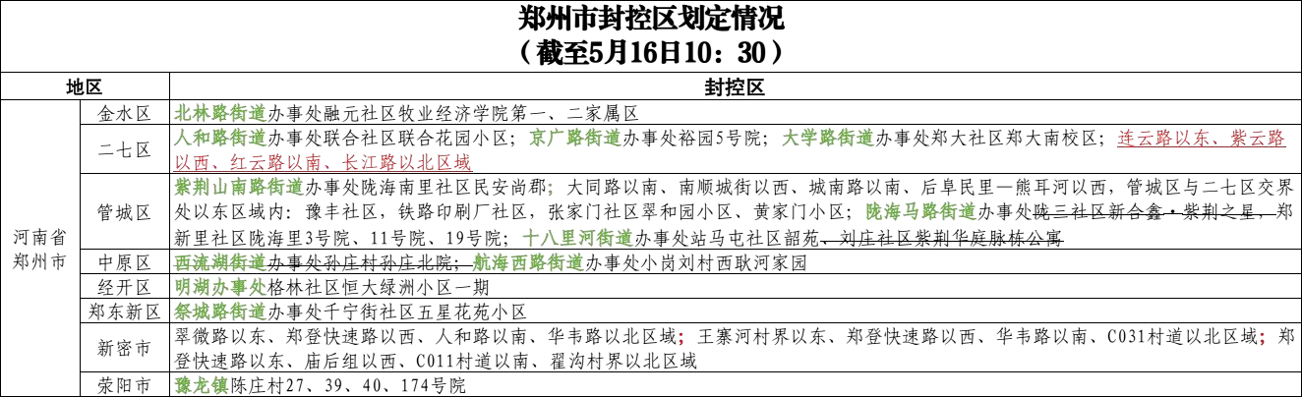

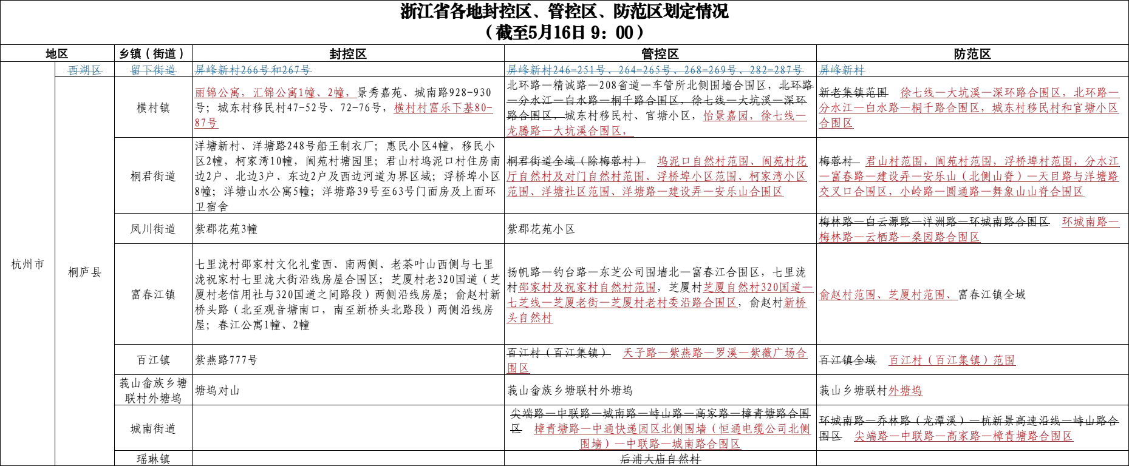
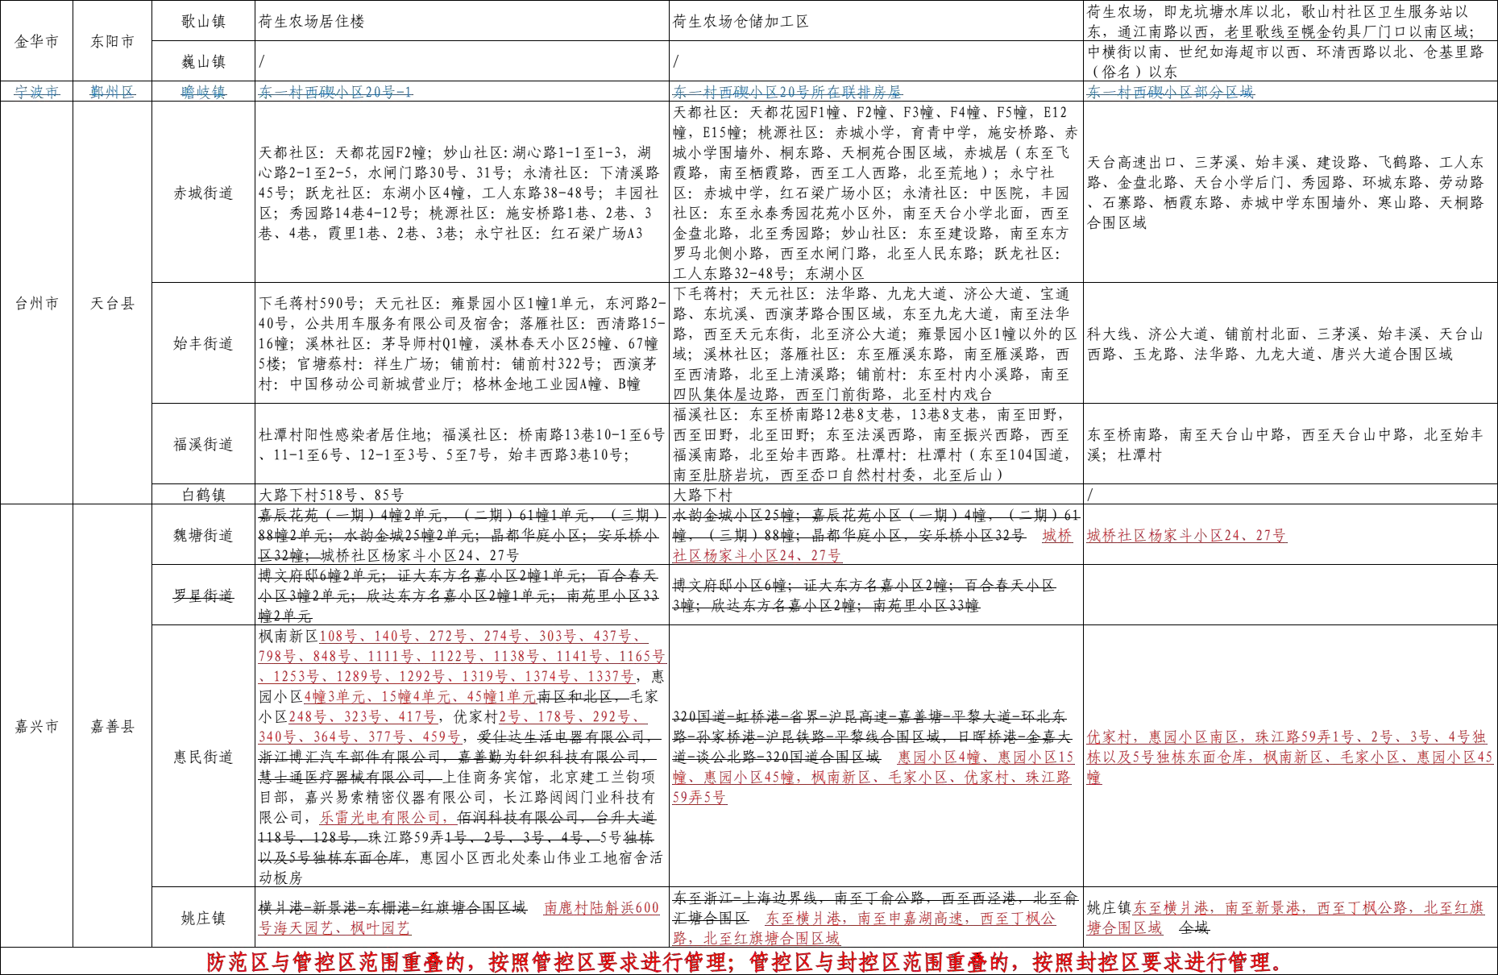

9

